Интеллектуальный конкурс по информатике 6 класс

- Установите соответствие между значками и обозначаемыми ими компьютерными объектами:
1) | а) Графический файл
2)  | б) Видеофайл
3)  | в) Звуковой файл
4)  | г) Папка
5)  | д) Текстовый файл
А) 1в2д3а4г5б Б) 1а2г3в4д5б В) 1в2а3д4г5б Г) 1б2г3д4в5а

- Определите, какие устройства находятся НЕ внутри системного блока:
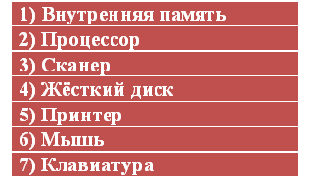
Укажите сумму номеров правильных ответов.
А) 25 Б) 18 В) 23 Г) 21

- Сопоставьте названия устройств в левом столбце с их типовыми названиями в правом столбце.
1) Магнитный диск | а) Колонки, наушники
2) Монитор | б) Дисковод
3) Устройство воспроизведения звука | в) Жёсткие, гибкие
4) Устройство чтения информации | г) С электронно-лучевой трубкой
А) 1а2б3в4г Б) 1б2в3г4а В) 1в2г3а4б Г) 1в2г3б4а

- Названия какого предмета нет в этой таблице? Слова могут изгибаться как угодно, но по диагонали двигаться нельзя.
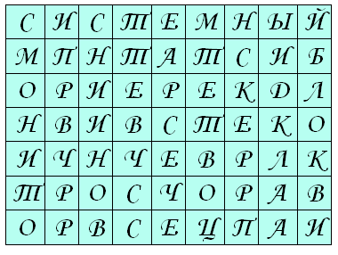
А) Б) 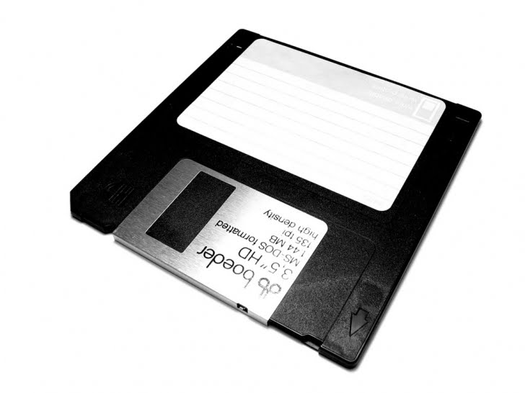 В) 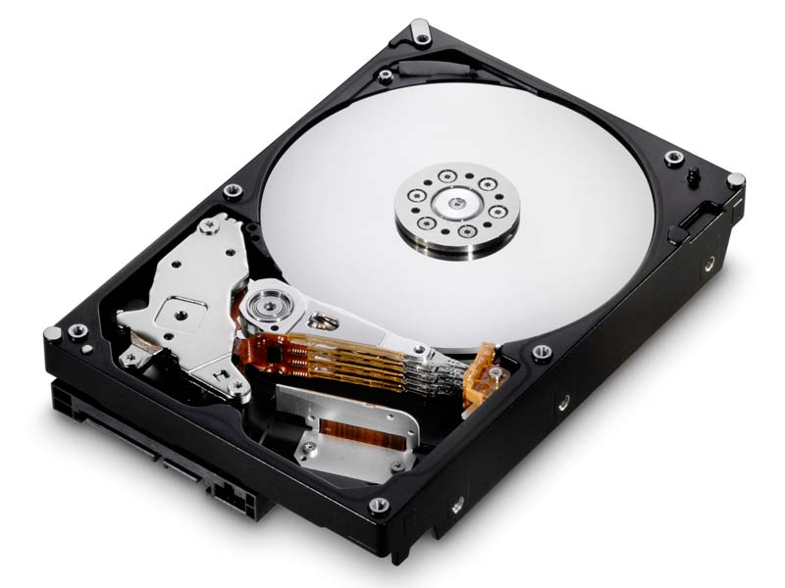 Г) 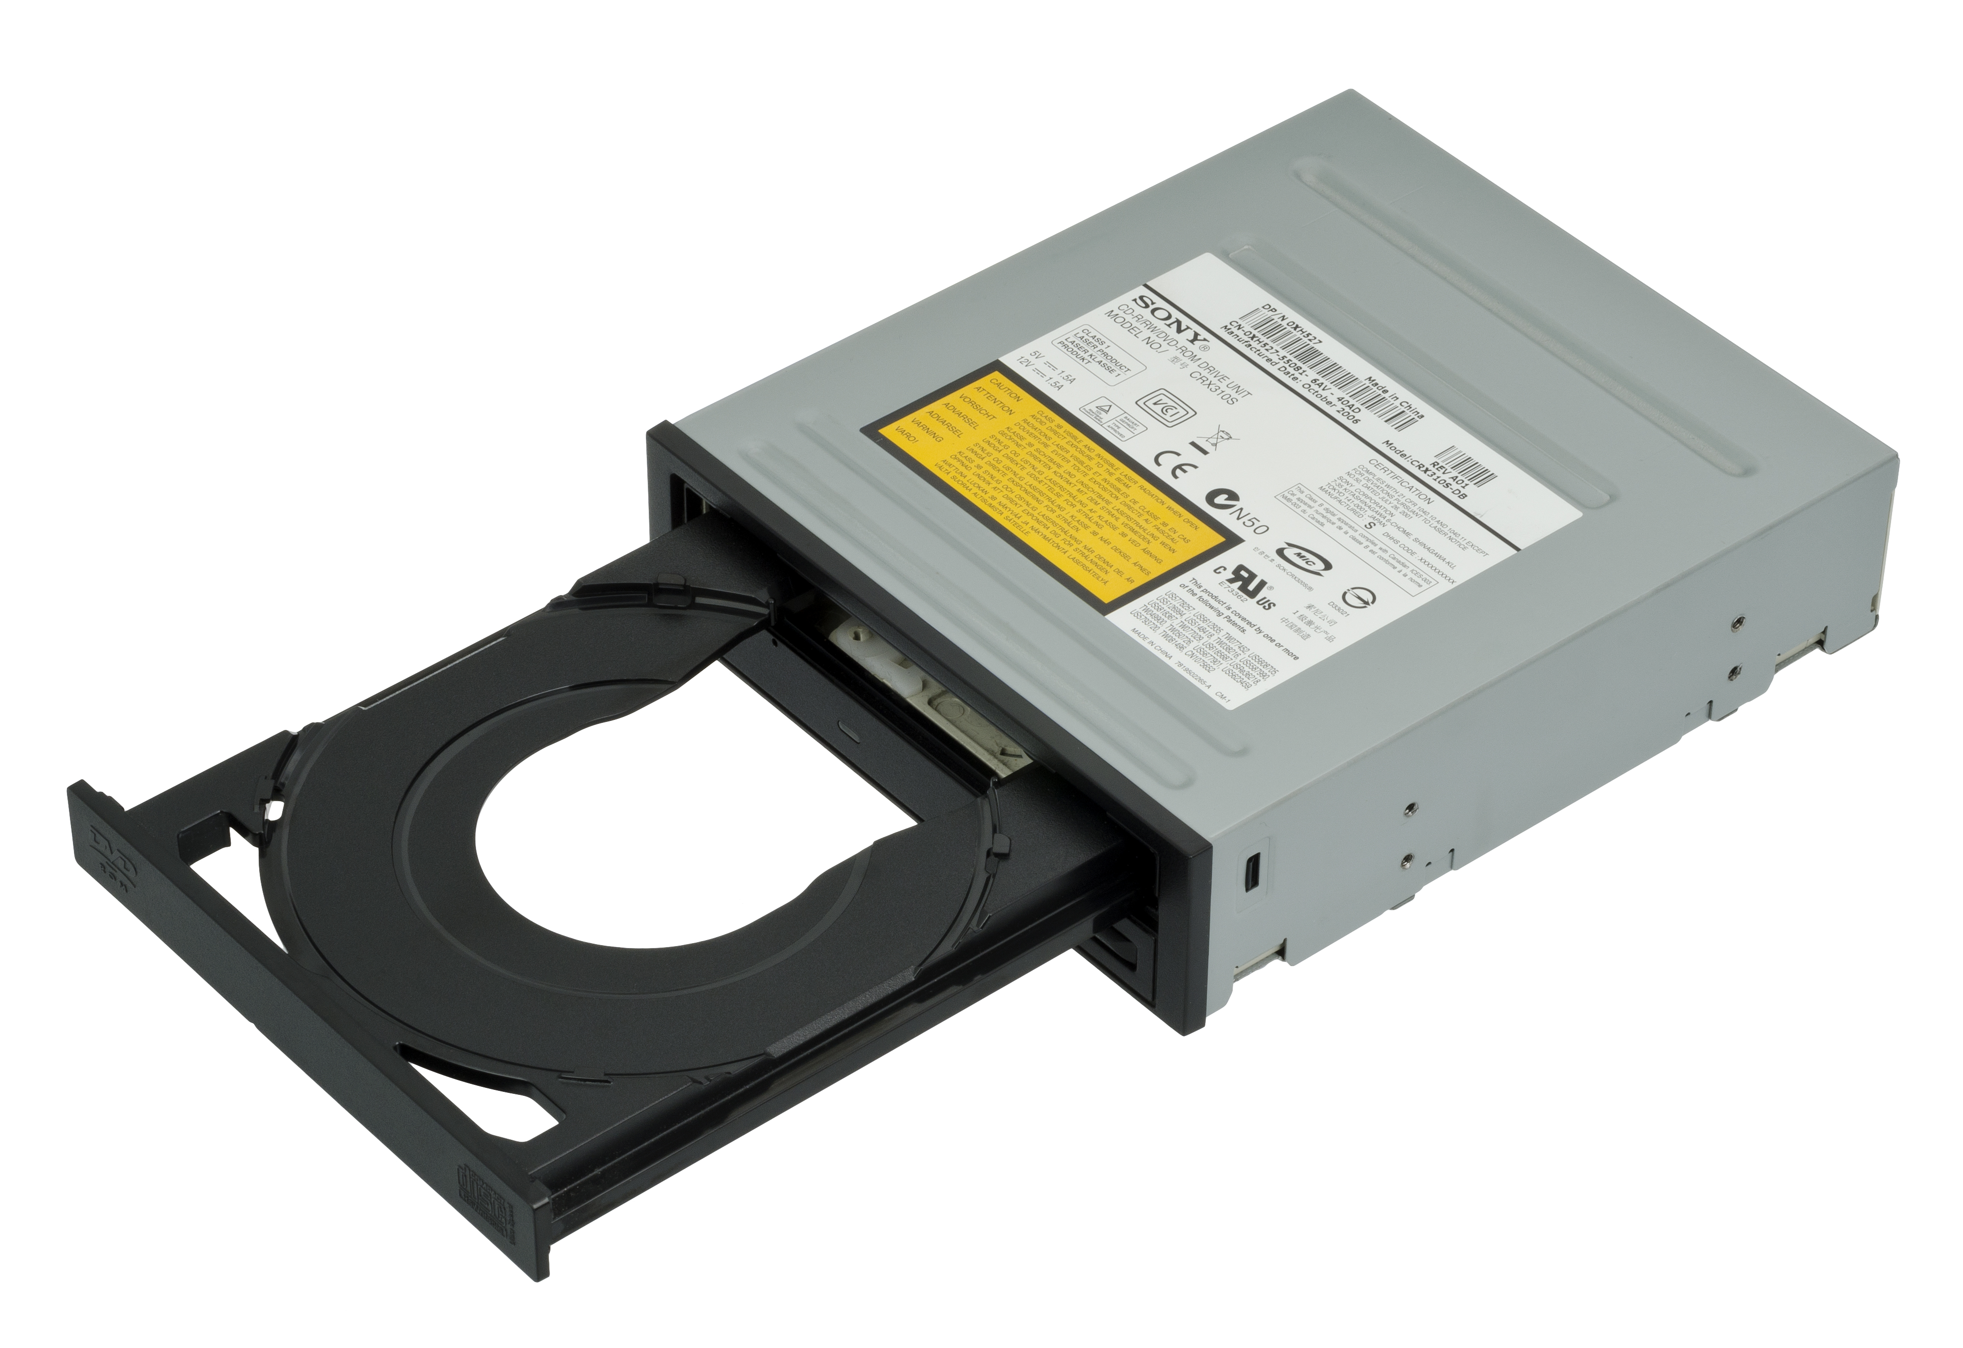
- Определите назначение кнопок стандартного приложения ОС Windows Калькулятор.
1) + | а) Умножение
2) +/- | б) Сложение
3) М+ | в) Стирание всех действий и чисел
4) С | г) Изменение знака числа на противоположный
5) × | д) Прибавление числа на экране к числу в памяти
А) 1б2г3д4а5в Б) 1б2г3в4д5а В) 1б2д3г4в5а Г) 1б2г3д4в5а

- Как называется часть графического редактора Paint, помеченная наименьшим простым числом?
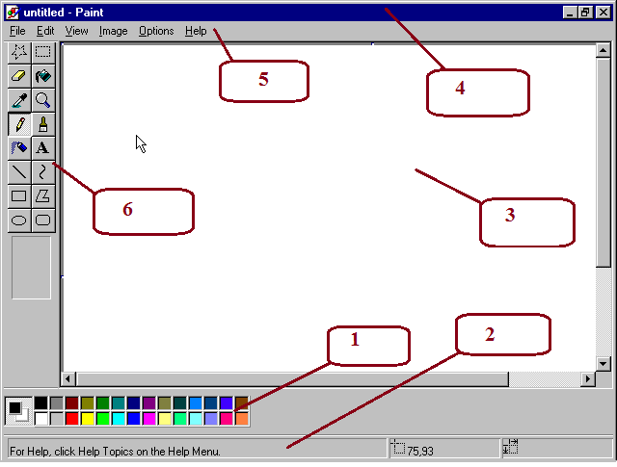
А) Строка заголовка Б) Палитра В) Строка состояния Г) Рабочая область

- В какой строке единицы измерения информации представлены по возрастанию
А) Гбайт, Мбайт, Кбайт, Байт, Бит
Б) Бит, Байт, Мбайт, Кбайт, Гбайт
В) Байт, Бит, Мбайт, Кбайт, Гбайт
Г) Бит, Байт, Кбайт, Мбайт, Гбайт

- Света и Маша печатали слова. Света напечатала много слов, Маша меньше. Сколько слов они напечатали вместе, если Маша напечатала на 18 меньше, чем они напечатали вместе и у одной из них на 14 меньше, чем у другой?
А) 18 Б) 14 В) 22 Г) 17

- Укажи правильный вариант. Общее в объектах и различия между ними определяются их…
А) количеством Б) названием В) свойствами Г) значением

- В ящике имеется 5 карандашей: 2 синих и 3 красных. Какое наименьшее количество карандашей надо взять из коробки, не заглядывая в неё, чтобы среди них был хотя бы 1 красный карандаш?
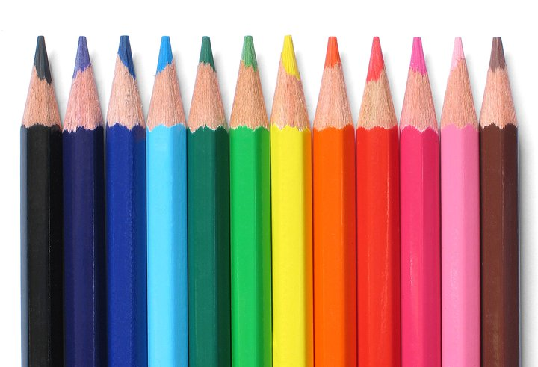
А) 1 Б) 2 В) 3 Г) 4

- Сделайте заключение на основе трёх посылок: Витя старше Максима, Максим старше Саши, Саша старше Кирилла.
А) Витя старше Кирилла Б) Витя младше Кирилла
В) Максим младше Кирилла Г) Саша младше Кирилла

- Выберите подходящую графическую модель суждения «Не все животные – собаки» в виде кругов Эйлера:
А) 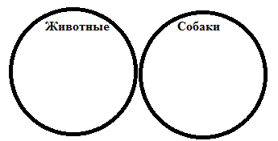 Б) 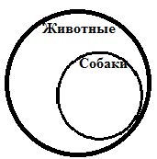
В) 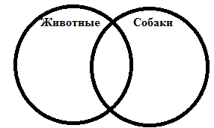 Г) 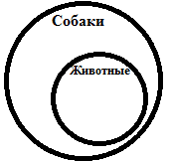

- По диаграмме, отображающей соотношения девочек и мальчиков в 6 «А» классе, определите верное высказывание:
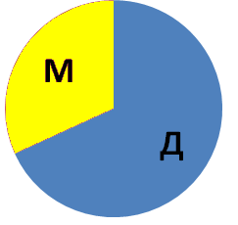
А) В этом классе все ученики – девочки
Б) В этом классе учатся и девочки, и мальчики
В) В этом классе девочек меньше чем мальчиков
Г) В этом классе количество мальчиков и девочек совпадает

- Зина придумала алфавит. В нём столько же букв, сколько в русском алфавите. Она составила кодовую таблицу:
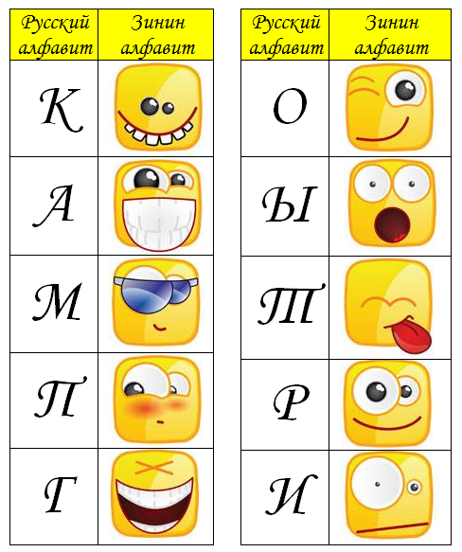
Расшифруй и укажи, что значит сообщение, которое Зина отправила Косте.

А) порция информации, хранящаяся в долговременной памяти компьютера
Б) важное устройство долговременного хранения информации в компьютере
В) устройство для ввода информации в компьютер
Г) картинки, которые используются как условные обозначения

- Сколько букв «а» во фразе, скрытой в данном ребусе?
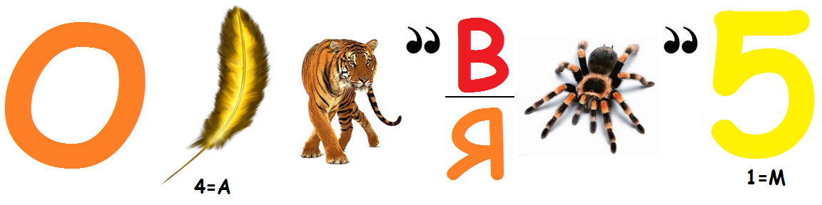
А) 0 Б) 2 В) 1 Г) 3

- Установите взаимно-однозначное соответствие:
1) Алгоритм | а) Объект, который может точно выполнить команды
2) Исполнитель | б) Список всех команд, который исполнитель может выполнить
3) Система команд | в) Подробный план последовательности действий, описывающий решение задачи
А) 1б 2в 3а Б) 1б 2a 3в В) 1в 2б 3а Г) 1в 2a 3б

- Что будет выведено на экран после выполнения данного циклического алгоритма?
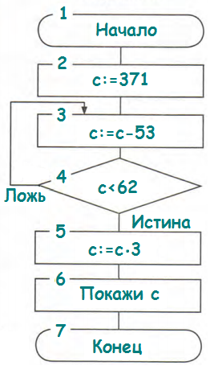
А) 106 Б) 53 В) 159 Г) 212

